Министерство образования и науки Хабаровского края
Краевое государственное автономное профессиональное образовательное учреждение
«Хабаровский технологический колледж»

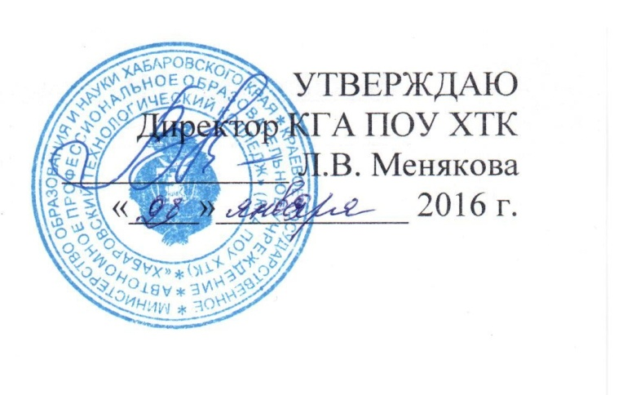

ПРОГРАММА
ДОПОЛНИТЕЛЬНОГО ПРОФЕССИОНАЛЬНОГО ОБРАЗОВАНИЯ
«ТЕХНОЛОГИЯ МАНИКЮРА, ПЕДИКЮРА, НАРАЩИВАНИЯ НОГТЕЙ»

1. Общие положения, цель программы

Программа «Технология маникюра, педикюра, наращивания ногтей» разработана для использования в дополнительном профессиональном образовании и направлена на совершенствование или получение новой компетенции, необходимой для профессиональной деятельности в области ногтевого сервиса.
Программа состоит из трех разделов:
Технология маникюра;
Технология наращивания ногтей гелем/акрилом;
Технология педикюра.

Количество учебных часов - 130;
Форма обучения - очная, в виде учебных занятий и практических работ по каждому разделу дисциплины «Технология маникюра, педикюра, наращивания ногтей»;
Сроки освоения программы - в течении учебного года.

2. Требования к результатам освоения программы

В процессе обучения слушатель курсов должен научиться:
Проводить санитарно – эпидемиологическую обработку контактной зоны при оказании услуг маникюра, педикюра и наращивания ногтей;
Анализировать состояние кожи и ногтей;
Определять и согласовывать выбор комплекса услуг маникюра, педикюра и наращивания ногтей;
Выполнять и контролировать все этапы технологических процессов услуг маникюра, педикюра и наращивания ногтей;
Выполнять художественное оформление ногтей с использованием различных техник и материалов;
санитарно-эпидемиологические правила и нормы содержания, дезинфекции и стерилизации инструментов и зоны обслуживания (контактной зоны)
В результате обучения слушатель должен овладеть следующими профессиональными компетенциями:

Код | Наименование результата обучения
ПК 1.1 | принципы воздействия технологических процессов маникюра на кожу и ногти
ПК 1.2 | основные виды косметических средств по уходу за кожей кистей и ногтями
ПК 1.3 | гигиенические и профилактические средства декоративной косметики для кожи кистей и ногтей
ПК 1.4 | технологию проведения препаратного маникюра в целом и поэтапно
ПК 1.5 | основы художественного оформления ногтей
ПК 1.6 | способы и средства профилактического ухода за кожей кистей и ногтями

3. СТРУКТУРА и ПРИМЕРНОЕ содержание ДИСЦИПЛИНЫ «ТЕХНОЛОГИЯ МАНИКЮРА, ПЕДИКЮРА, НАРАЩИВАНИЯ НОГТЕЙ»

Наименование разделов и тем | Содержание учебного материала, практические занятия, самостоятельная работа слушателей |  |  | Объем  часов
1 | 2 |  |  | 3
Технология маникюра |  |  |  | 80
Тема 1.1 Анатомия и физиология верхних конечностей | Содержание |  |  | 8
 | 1. | Анализ состояния кожи и ногтей |  | 2
 | 2. | Строение ногтей |  | 2
 | 3. | Типы ногтей |  | 2
 | 4. | Характеристика кожи рук и ногтей в зависимости от пола и возраста. |  | 2
Тема 1.2 Маникюрное дело | Содержание |  |  | 40
 | 1. | Оснащение кабинета маникюра |  | 1
 | 2. | Виды услуг ногтевого сервиса |  | 1
 | 3 | Материаловедение (Активные ингредиенты в ногтевом сервисе) |  | 2
 | 4 | Технология выполнения гигиенического маникюра |  | 1
 | 5 | Технология выполнение европейского маникюра. |  | 1
 | 6 | Технология выполнения горячего маникюра |  | 1
 | 7 | Технология выполнение СПА-маникюр. |  | 1
 | 8 | Технология выполнение массажа кисти. |  | 1
 | 9 | Другие виды маникюра и сопутствующие процедуры |  | 1
 | 10 | Заболевания и недостатки ногтей |  | 2
 | 11 | Санитарно гигиеническая обработка помещения, инструментария и др. |  | 2
 | Практические занятия №1 |  |  | 26
 | 1 | Выполнение гигиенического маникюра |  | 6
 | 2 | Выполнение европейского маникюра |  | 4
 | 3 | Выполнение СПА-маникюр |  | 6
 | 4 | Выполнение горячего маникюра |  | 2
 | 5 | Выполнение массажа кисти |  | 6
 | 6 | Выполнение других процедур |  | 2
Тема 1.3 Дизайн ногтей | Содержание |  |  | 32
 | 1. | Рабочий инструмент и принадлежности. |  | 1
 | 2. | Виды дизайна ногтей |  | 2
 | 3. | Материаловедение |  | 1
 | 4. | Базовые техники в нейл- арте |  | 2
 | Практические занятия №2 |  |  | 26
 | 1. |  | Выполнение дизайна ногтей лаком
 | 2 |  | Выполнение дизайна ногтей краской
Самостоятельная работа
Системная проработка конспектов занятий, учебной и специальной литературы.
Подготовка к практическим занятиям с использованием методических рекомендаций преподавателя
Примерная тематика домашних заданий
Анатомо-физиологические особенности здоровых ногтей
Дистофические изменения ногтевой пластины
Анализ рынка производителей средств для маникюра.
Решение проблем клиента.
Современные средства ухода за кожей рук и ногтями
Работка эскизов дизайна ногтей в соответствии с образом и стилем
Перспективы развития услуги дизайна ногтей и ногтевого сервиса
Современные тенденции и технологии в дизайне ногтей
Современные средства для выполнения дизайна ногтей

Наименование разделов и тем | Содержание учебного материала, практические занятия, самостоятельная работа слушателей |  |  | Объем  часов
1 | 2 |  |  | 3
Наращивание ногтей |  |  |  | 30
Тема 1.1 Строение кисти рук | Содержание |  |  | 2
 | 1. | Анализ состояния кожи и ногтей для выполнения процедуры наращивания
Тема 1.4 Основы моделирования | Содержание |  |  | 4
 | 1. |  | Материаловедение
 | 2. |  | Общие основы моделирования
 | 3. |  | Моделирование ногтей
 | 5. |  | Дизайн ногтей при наращивании
 | Практические занятия №3 |  |  | 24
 | 1. |  | Наращивание ногтей акрилом
 | 2. |  | Наращивание ногтей гелем
 | 3. |  | Коррекция ногтей
 | 4. |  | Дизайн ногтей
Самостоятельная работа
Системная проработка конспектов занятий, учебной и специальной литературы.
Подготовка к практическим занятиям с использованием методических рекомендаций преподавателя
Примерная тематика домашних заданий
Решение проблем клиента.
Перспективы развития услуг ногтевого сервиса
Современные тенденции и технологии в развитие маникюра
Работка эскизов дизайна ногтей в соответствии образа и стиля
Перспективы развития услуги дизайна ногтей в ногтевого сервиса
Современные тенденции и технологии в дизайне ногтей
Современные средства для выполнения дизайна ногтей
История возникновения услуги моделирование ногтей
Перспективы развития салонного бизнеса в России
Правда и мифы об искусственных ногтях
Домашний уход за искусственными ногтями
Правила ношения искусственных ногтей
Проблемы рабочих пальцев
Длина и формы искусственных покрытий
Применение электроманикюра при коррекции ногтей

Наименование разделов и тем | Содержание учебного материала,  практические занятия, самостоятельная работа слушателей |  | Объем часов
1 | 2 |  | 3
Технология педикюра. |  |  | 20
Тема 2.1 Введение в специальность | Содержание |  | 4
 | 1. | Требование к профессии мастер педикюра
 | 2. | Анатомо-физиологические особенности строения стоп.
 | 3. | Возрастные особенности
 | 4. | Диагностика стоп
Тема 2.2 Педикюрное дело | Содержание |  | 2
 | 1. | Оснащение кабинета педикюра
 | 2. | Виды услуг кабинета педикюра
 | Практические занятия №1 |  | 14
 | 1.1 | Выполнение гигиенического педикюра | 8
 | 1.2 | Выполнение СПА-педикюр. | 2
 | 1.3 | Выполнение массажа стоп. | 2
 | 1.4 | Выполнение парафинотерапии | 2
Самостоятельная работа
Системная проработка конспектов занятий, учебной и специальной литературы.
Подготовка к практическим работам с использованием методических рекомендаций преподавателя
Примерная тематика домашних заданий
История возникновения педикюра
Профессия завтрашнего дня
Современные средства ухода за ногами
Перспективы развития услуги педикюр
Современные тенденции и технологии в развитие педикюра
Анализ рынка производителей средств для педикюра

4. Организационно-педагогические условия реализации программы
Образовательное учреждение располагает материально-технической базой, обеспечивающей проведение теоретических и практических занятий, , предусмотренных программой. Материально-техническая база соответствует действующим санитарным и противопожарным нормам.
В процессе обучения используются:
- учебный кабинет «Технология косметических услуг», лаборатория маникюра, педикюра, наращивания ногтей.
- Оборудование учебного кабинета и рабочих мест кабинета : наглядные пособия (плакат).
- Технические средства обучения: проектор, компьютер
- Оборудование лаборатории и рабочих мест лаборатории:
вытяжка,
стационарные пылесосы,
УФ лампы,
раковина с подводкой горячей и холодной воды,
автоклав,
УФ шкаф,
кресла педикюрные,
ванны педикюрные,
ручной инструментарий,
парафиновая ванна,
- Реализация программы предполагает обеспечение материалом и бельем.
Реализация программы обеспечивается педагогическими кадрами, имеющими, как правило, базовое профессиональное образование, соответствующее профилю преподаваемой дисциплины.
Слушателям, успешно освоившим программу дополнительного профессионального образования «Технология маникюра, педикюра, наращивания ногтей» и прошедшим итоговую аттестацию, выдается удостоверение о повышении квалификации.

Обучение ведётся на русском языке

